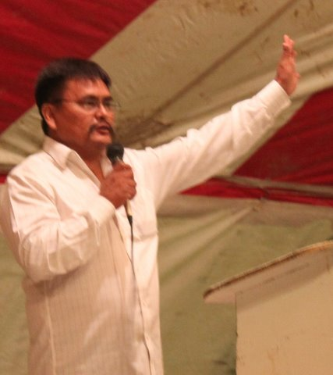
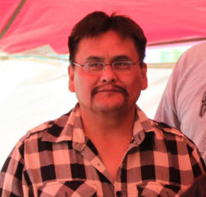
Kesempatan kedua:
Kebangkitan
Theo Nez
www.DivineRevelations.info/indonesia

Halo saudara terkasih. Nama saya Theo Nez dan saya tinggal di Farmington New Mexico. Hari ini saya ingin membagikan kesaksian saya, tentang bagaimana Tuhan melakukan suatu mujizat yang luar biasa, bagi saya dan keluarga saya. Dia membawa keselamatan ke dalam rumah kami.

Pada tahun 1995, saya seorang yang liar. Saya suka mabuk dan memakai narkoba, saya tidak peduli tentang apapun juga. Suatu hari, saya overdosis dan jantung saya berhenti. Saya mati selama empat jam.

Apa yang ingin saya sampaikan kepadamu, akan membuatmu berpikir dua kali tentang kehidupan dan kematian. Ketika jantung saya berhenti, suara dunia memudar dan kegelapan total melingkupiku. Saya melihat tiga setan keluar dari hatiku, ketika mereka pergi keluar jendela tertawa.

Saat saya meninggalkan tubuhku, saya berbalik ke belakang dan Yesus berdiri di belakangku. Rambutnya berwarna emas; Dia memakai jubah putih dan ikat pinggang emas. Sandalnya adalah sandal emas, dan Dia berjalan dan berbicara dengan sangat lembut. Ada cahaya di sekeliling-Nya dan jiwaku segera mengenali-Nya.

Saya menghampiri-Nya dan bertanya, “Yesus, dari manakah Engkau, saya mencari Engkau.” Dan Dia menjawab dengan sangat lembut dan berkata, “Aku tidak pernah meninggalkanmu, Aku selalu ada di sisimu. Aku selalu menantikanmu untuk bertobat dan melakukan kehendak Bapa.”

Engkau tahu, saya dipanggil untuk berkhotbah beberapa tahun yang lalu. Saya berkata, “Tuhan saya akan pergi”, tetapi saya malah lari. Saya berkata, “saya tidak dapat melakukannya, saya terlalu muda.” Ketika Tuhan memanggil dan menetapkan hidupmu, engkau tidak punya pilihan lain selain berkata “Ya” kepada-Nya.

Kemudian saya berkata kepada Yesus, “Saya pikir saya masih akan hidup 30 tahun lagi.” Dia berkata, “Marilah, banyak yang harus kau lihat.” Dia memegang tanganku dan kami mulai berjalan turun melalui sebuah jalan. Di situ sangat gelap dan Yesuslah yang menerangi. Segera saya melihat setan di sekeliling kami. Mereka mencoba menangkap saya, tapi saya memegang tangan Yesus seperti seorang anak kecil.

Dia satu-satunya perlindunganku dan Dia mulai berbicara kepadaku. Dia berkata, “Tahukah engkau, Bapa sangat marah denganmu.” Itu disebabkan karena saya mempermainkan gereja dan berlari seperti Yunus. Alkitab berkata Yunus dipanggil untuk berkhotbah, tetapi Ia lari dari Tuhan. Saya telah melakukannya selama bertahun-tahun. Sekarang saya tertangkap. Saya tahu saya mati dalam dosaku, dan sekarang sudah terlambat.

Ketika kami terus berjalan, Yesus mengatakan banyak hal dan saya mengajukan banyak pertanyaan. Kami berhenti di suatu tempat dan Yesus berkata, “Lihatlah di depan.” Saya dapat melihat beberapa jenis cahaya di kejauhan. Yesus bertanya, “Menurutmu apakah itu?” Saya berkata, “Tuhan itu terlihat seperti neraka, mungkin api neraka.”

Benar saja, ketika kami berjalan lebih dekat, kami tiba pada tepi jurang. Kedalamannya kira-kira 2 mil dan lebar 3 mil. Di bawah sana saya dapat melihat kobaran api, dan semuanya berwarna merah orange. Saya mulai gemetar, sangat ketakutan. Saya tahu saya akan berakhir di bawah sana.

Yesus menyuruhku melihat ke bawah. Saya tidak dapat melihat ke bawah, saya mulai menangis dan berlari ke belakang Yesus. Saya mulai bertobat, dan saya menangis meminta pengampunan. Saya akan berkhotbah sekarang Tuhan, berikan saya kesempatan sekali lagi. Saya menangis seperti bayi.

Kami melanjutkan sampai tiba di lubang neraka. Saya melihat banyak hal yang tidak dapat dijelaskan dengan kata-kata. Tempat itu penuh dengan jiwa manusia, dan setan ada di mana-mana.

Alkitab berkata dalam Yesaya 5: 14, Sebab itu dunia orang mati akan membuka kerongkongannya lapang-lapang dan akan mengangakan mulutnya lebar-lebar dengan tiada terhingga, sehingga lenyap ke dalamnya segala kesemarakan dan keramaian Yerusalem, segala kegaduhannya dan orang-orang yang bersukaria di kota itu.

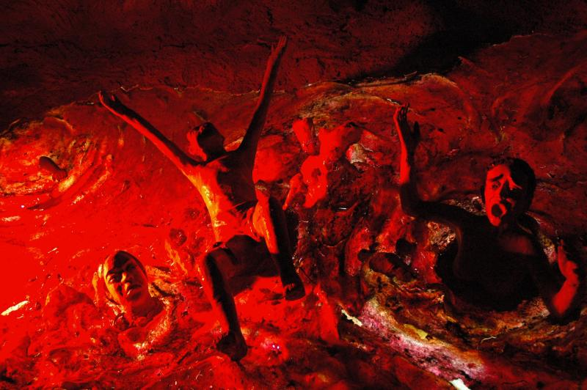
Banyak orang yang disiksa di dalam api. Teriakan dan tangisan terdengar di mana-mana. Tidak ada pengharapan, tidak ada harapan bagi jiwa yang terhilang. Mengapa? Karena mereka menolak Yesus. Beberapa menunggu terlalu lama. Banyak yang mempermainkan gereja dan lari dari Tuhan. Lari dari Tuhan akan membawamu ke neraka. Sekali engkau masuk, kau tidak akan pernah bisa keluar dari sana.

Tolong, saya ingin kau mengangkat tanganmu dan berkata kepada Tuhan; jangan biarkan ini terjadi padaku.

Ketika kami terus berjalan, saya melihat ratusan ribu lubang. Saya menangis saat kami tiba di sebuah lubang yang kosong. Ada kobaran api dari dalamnya. Yesus berkata kepadaku, “Ini adalah lubang yang disediakan iblis untukmu.” Saat itu saya mulai berteriak. Saya menangis, “Tuhan, saya tidak ingin masuk ke dalam.” Saya menangis dan bertobat, memohon Yesus memberiku kesempatan kedua. Saya menangis seperti Yunus menangis dari perut bumi.

Pada Injil Lukas 16, kita membaca tentang Lazarus dan orang kaya. Orang kaya itu memiliki segala sesuatu yang dia inginkan..
(20) Dan ada seorang pengemis bernama Lazarus, badannya penuh dengan borok, berbaring dekat pintu rumah orang kaya itu,
(21) dan ingin menghilangkan laparnya dengan apa yang jatuh dari meja orang kaya itu. Malahan anjing-anjing datang dan menjilat boroknya.
(22) Kemudian matilah orang miskin itu, lalu dibawa oleh malaikat-malaikat ke pangkuan Abraham.
(23) Orang kaya itu juga mati, lalu dikubur. Dan sementara ia menderita sengsara di alam maut ia memandang ke atas, dan dari jauh dilihatnya Abraham, dan Lazarus duduk di pangkuannya.
(24) Lalu ia berseru, katanya: Bapa Abraham, kasihanilah aku. Suruhlah Lazarus, supaya ia mencelupkan ujung jarinya ke dalam air dan menyejukkan lidahku, sebab aku sangat kesakitan dalam nyala api ini.
(25) Tetapi Abraham berkata: Anak, ingatlah, bahwa engkau telah menerima segala yang baik sewaktu hidupmu, sedangkan Lazarus segala yang buruk. Sekarang ia mendapat hiburan dan engkau sangat menderita.
(26) Selain dari pada itu di antara kami dan engkau terbentang jurang yang tak terseberangi, supaya mereka yang mau pergi dari sini kepadamu ataupun mereka yang mau datang dari situ kepada kami tidak dapat menyeberang.
(27) Kata orang itu: Kalau demikian, aku minta kepadamu, bapa, supaya engkau menyuruh dia ke rumah ayahku,
(28) sebab masih ada lima orang saudaraku, supaya ia memperingati mereka dengan sungguh-sungguh, agar mereka jangan masuk kelak ke dalam tempat penderitaan ini.
(29) Tetapi kata Abraham: Ada pada mereka kesaksian Musa dan para nabi; baiklah mereka mendengarkan kesaksian itu.
(30) Jawab orang itu: Tidak, bapa Abraham, tetapi jika ada seorang yang datang dari antara orang mati kepada mereka, mereka akan bertobat.
(31) Kata Abraham kepadanya: Jika mereka tidak mendengarkan kesaksian Musa dan para nabi, mereka tidak juga akan mau diyakinkan, sekalipun oleh seorang yang bangkit dari antara orang mati."

Oh saudara, tolong dengarkan, ini sungguh nyata, berusahalah hidup benar dengan Tuhan. Ketika kami keluar, kami berdiri di suatu ruang isolasi. Yesus berkata, “Dengarkan.” Dan saya mulai mendengar seorang wanita berdoa, saya dapat mendengarnya dengan jelas, dan dalam doanya dia berkata, “Tuhan bawa dia kembali! Berikan dia satu kesempatan lagi. Tuhan dia memiliki dua anak yang harus dibesarkan. Dia milikku satu-satunya. Jangan ambil dia daripadaku!”

Engkau percaya bahwa doa dengan iman dapat memindahkan apa saja? Alkitab berkata, apapun yang kau minta dan doakan, percayalah bahwa engkau telah menerimanya, dan hal itu akan diberikan kepadamu. (Markus 11: 24)

Dan wanita itu terus berdoa. Yesus bertanya, ”Menurutmu siapakah dia?” Saya berkata, “Tuhan itu adalah isteriku\.” Saya berkata, “Tuhan tidakkah Kau dengar, saya punya dua anak laki-laki yang harus dibesarkan.” Saya mulai menyentuh pundak Yesus, “Saya tidak dapat mati sekarang, keluargaku membutuhkanku.” Saya mulai mengemukakan banyak alasan, tetapi tidak ada jawaban. Saya mulai menangis lagi.

Isteriku terus berdoa. Saya menunggu yang terasa seperti beberapa jam dan akhirnya Allah Bapa menjawab, Dia berbicara dan suara-Nya seperti aliran air. Dia berkata, ”Anak-Ku, Aku memberikanmu kesempatan kedua karena doa dan iman dari isterimu, Aku akan mengampunimu. Ketika Aku membawamu kembali, Aku akan memakaimu.”

Kemudian saya mulai berjanji, saya berkata, “Tuhan saya akan berkhotbah. Saya akan lakukan apapun, saya akan menceritakan kepada orang mengenai tempat ini. Saya berkata Tuhan, saya akan membantumu menyelamatkan jiwa-jiwa.”

Kemudian kami melangkah ke sebuah ruangan yang memiliki sebuah layar raksasa seperti televisi. Kepadaku diperlihatkan masa laluku, masa kini, dan masa depan. Saya dapat melihat hidupku, mulai dari seorang anak kecil sampai menjadi dewasa. Yesus memberiku sebuah pewahyuan, sebuah visi. Dia mewahyukan banyak hal yang akan datang. Dia berkata, “Sesungguhnya kita hidup di hari terakhir. Pergilah dan katakan kepada orang-orang. Katakan kepada mereka untuk hidup benar dan bertobat. Katakan bahwa mereka harus berhenti bermain-main dengan-Ku dan mulai memegang perintah-Ku.”

Dia menunjukkan kepadaku, bagaimana orang bersembunyi di balik Alkitab, menutupi kelakuan mereka, dan hidup dalam dosa. Tuhan dapat mendengar dan melihat segala sesuatu. Dia berkata, “Mereka memuliakan Aku dengan bibirnya, tapi hatinya jauh daripada-Ku. Oh, mereka suka mengajarkan perintah manusia, tetapi mengesampingkan perintah Tuhan.”

Dia berkata, “Jangan takut, Akulah Alfa dan Omega, Yang Awal dan Yang Akhir, apa yang engkau dengarkan adalah benar.” Dia berkata, “Siapa yang memiliki telinga, hendaklah ia mendengarkan apa yang dikatakan Roh kepada jemaat.” Dia memberikan tiga ayat peringatan. Yang pertama di dalam Ulangan 6: 15
Sebab TUHAN, Allahmu, adalah Allah yang cemburu di tengah-tengahmu, supaya jangan bangkit murka TUHAN, Allahmu, terhadap engkau, sehingga Ia memunahkan engkau dari muka bumi.

Ayat yang kedua di Injil Lukas 16: 13.
Seorang hamba tidak dapat mengabdi kepada dua tuan. Karena jika demikian ia akan membenci yang seorang dan mengasihi yang lain, atau ia akan setia kepada yang seorang dan tidak mengindahkan yang lain. Kamu tidak dapat mengabdi kepada Allah dan kepada Mamon.

Wahyu 3: 3, Karena itu ingatlah, bagaimana engkau telah menerima dan mendengarnya; turutilah itu dan bertobatlah! Karena jikalau engkau tidak berjaga-jaga, Aku akan datang seperti pencuri dan engkau tidak tahu pada waktu manakah Aku tiba-tiba datang kepadamu.

Saudara, kita tidak tahu kapan kita akan meninggalkan dunia ini, kita tidak tahu apa yang akan terjadi besok, karena itu saya berdoa, supaya sebisa mungkin, engkau dapat hidup benar di dalam Tuhan.

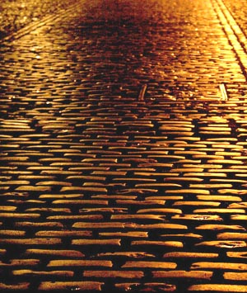
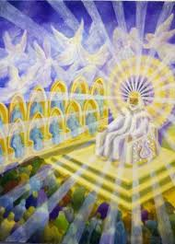
Setelah itu, Yesus membawa saya ke surga dan kami berjalan melewati gerbang emas dan berjalan di jalan emas. Saya melihat sangat banyak orang dari berbagai bangsa dan mereka berdiri di hadapan tahta, memakai jubah putih. Saya mengenali beberapa orang dari mereka, yaitu para penginjil dan nabi dari Alkitab. Semuanya sangat indah, semua orang sangat bahagia; engkau dapat melihat kasih dari wajah mereka. Saya mulai merasakan sukacita dan damai sejahtera yang besar.


Saat saya berjalan keliling, saya tidak ingin pergi. Yesus menunjukkan kepada saya sebuah jam yang sangat besar. Jarumnya hampir mencapai angka 12, waktu sedang terburu habis, waktu hampir habis. Saya berkata, “Tuhan saya tidak ingin pergi, saya ingin tinggal di sini.” Tetapi kami harus pergi.

Ketika kami kembali, saya melihat bumi seperti bola golf yang kecil. Dia membawaku ke kamar tidur di mana tubuhku dibaringkan. Dia mengulurkan tangan di mana hati saya berada. Daging di sekitar hatiku terbuka. Yesus mengambil hatiku yang lama, dan melemparkannya ke lautan api, kemudian Ia memberiku hati yang baru, dan daging menutupinya kembali. Saya berdiri di sana menyaksikannya dan berpikir, wow, bahkan kulit dan tulang pun mendengarkan Yesus.

Beberapa waktu kemudian saya mempelajari Alkitab dan membaca dalam Yehezkiel 36: 26-27, saya menangis seperti bayi karena itu Alkitabiah, ayat itu berkata:
(26)Kamu akan Kuberikan hati yang baru, dan roh yang baru di dalam batinmu dan Aku akan menjauhkan dari tubuhmu hati yang keras dan Kuberikan kepadamu hati yang taat.(27) Roh-Ku akan Kuberikan diam di dalam batinmu dan Aku akan membuat kamu hidup menurut segala ketetapan-Ku dan tetap berpegang pada peraturan-peraturan-Ku dan melakukannya.

Setelah itu Yesus mengembalikan rohku ke dalam tubuhku, tetapi hatiku yang baru belum berfungsi. Saya dapat melihat isteriku tetap memegang tanganku dan berdoa.

Tiba-tiba ruanganku dipenuhi dengan ribuan malaikat, mereka menyanyi dan memuji dengan lagu yang paling indah yang pernah saya dengar. Musiknya sangat luar biasa. Seorang malaikat tampil dan berkata, “Darah Yesus akan datang.” Dan semua malaikat mulai memuji dan menyembah.

Kemudian darah Yesus menghampiri kami, dan membasuh seluruh dosaku dari atas kepala sampai ke ujung kaki. Alkohol dan obat-obatan dibersihkan dari tubuhku. Rasanya seperti air hangat. Ketika saya melihat diriku, semua kegelapan tubuhku sudah lenyap. Saya menjadi putih dan bersih.

Beberapa saat kemudian malaikat itu tampil lagi dan berkata, “Roh Kudus akan datang.” Para malaikat mulai menyanyi dan menyembah lagi. Roh Kudus datang ke atas kami dan memenuhi kami. Jiwaku bersukacita. Akhirnya saya mendapatkan Roh Kudus. Roh Tuhan terasa sangat panas seperti listrik, Dia seperti api membara di tulang-tulangku.

Para malaikat masih menyanyi dan memuji ketika Yesus berkata, “Anak-Ku, pergi dan katakan kepada semua orang apa yang Aku nyatakan kepadamu.” Dia menyentuh hatiku yang baru dengan jari-Nya dan kemudian hatiku mulai berfungsi. Kemudian secara perlahan mataku mulai terbuka. Saya merasakan tubuhku dingin dan saya mulai berbicara. Saya bertanya kepada isteriku apa yang telah terjadi. Dia menatapku dan berkata, “Apakah engkau baik-baik saja?” Kemudian dia mulai menangis.

Masih ada rasa sakit di sekitar dadaku, rasanya seperti baru saja dioperasi. Saya sangat lemah dan haus, hal pertama yang saya minta adalah air minum. Kemudian ingatanku mulai kembali dan saya mengingat apa yang telah terjadi. Kemudian saya berlutut dan berdoa selama tiga jam sampai matahari terbit.

Sejak hari itu, hidupku berbeda. Saya adalah seorang pemberontak, tetapi Tuhan membawaku bertelut, menangis seperti bayi, meminta pengampunan. Saya sering berpikir, saya akan ke neraka, tetapi itu bukan masalah. Tetapi saya tidak pernah menyadari betapa mengerikannya neraka sampai Tuhan menyatakannya kepadaku. Sekarang saya bersyukur kepada Tuhan setiap hari untuk hidup yang telah Ia berikan kepadaku, kepada keluargaku, dan pelayanan yang Ia berikan kepadaku.

Saudara, saya berdoa agar engkau tidak mempermainkan gereja dan melayani dua tuan, karena engkau tidak dapat bermain-main dengan Tuhan. Sangat berbahaya jika engkau jatuh di dalam tangan Allah yang hidup. Jadi jangan bermain-main, sebab Allah tidak dapat dipermainkan. Alkitab berkata, apa yang ditabur orang, itulah yang akan dituai, orang yang menabur kejahatan akan menuai hal yang sama.

Ya, Tuhan adalah kasih, Dia penuh belas kasihan dan anugerah. Dia adalah Tuhan yang memberikan kesempatan kedua, tetapi Ia juga adalah Tuhan yang menghakimi. Alkitab berkata, Ia adalah api yang menghanguskan. Jadi engkau harus mempersiapkan diri, karena engkau tidak tahu kapan engkau akan mati. Alkitab berkata dalam Ibrani 9: 27, Dan sama seperti manusia ditetapkan untuk mati hanya satu kali saja, dan sesudah itu dihakimi.

Saatnya akan datang ketika kita semua akan berdiri di hadapan Tuhan, dan buku kita akan dibuka. Engkau akan berada di sana. Setiap orang yang mendengarkan kesaksian ini akan berada di sana. Ini adalah suatu hal yang tidak akan pernah kau lewatkan. Ini mungkin panggilan terakhirmu, jangan memberontak terhadap Tuhan. Pikirkan ini, hanya ada surga dan neraka. Engkau mungkin tidak mendapatkan kesempatan kedua seperti yang terjadi padaku, itu hanya karena kasih karunia Tuhan.

Saya di sini untuk membagikan kesaksianku, saya ingin engkau mengangkat tangan dan berbicara kepada Tuhan, bersyukur untuk peringatan-Nya kepadamu, bersyukur untuk hidup yang berharga ini. Jika engkau ingin diselamatkan, engkau harus berdoa, biarkan saya berdoa bersama denganmu sekarang:
Tuhan Yesus, ampuni saya. Saya menerimamu sebagi Juruselamat pribadiku. Masuklah ke dalam hati dan hidupku. Berikanku hidup kekal, supaya saya dapat hidup bersama-Mu selamanya. Berikanku hidup yang penuh dengan damai sejahtera dan sukacita. Terima kasih Tuhan. di dalam nama Yesus. Amin.

Jika engkau ingin menyuratiku, ini alamatku:

Last living days Ministries
P.O. Box 3701
Farmington, NM 87499
USA

Apa yang engkau dengar dalam kesaksian ini adalah benar. Saya seorang Indian Nevajo. Saya tinggal di Four Corners. Saya dedikasikan rekaman ini untuk seluruh penduduk Amerika di seluruh wilayah Amerika. Saya berikan izin saya untuk menduplikasikan kesaksian ini.

(Translate to Indonesian by. Sarnita Santy, shankty_fortune14@yahoo.com)

